«Краеведческая страница на сайте образовательного учреждения».

МБОУ - лицей № 2 располагается в Зареченском районе г. Тулы по адресу: ул. Галкина, д.14

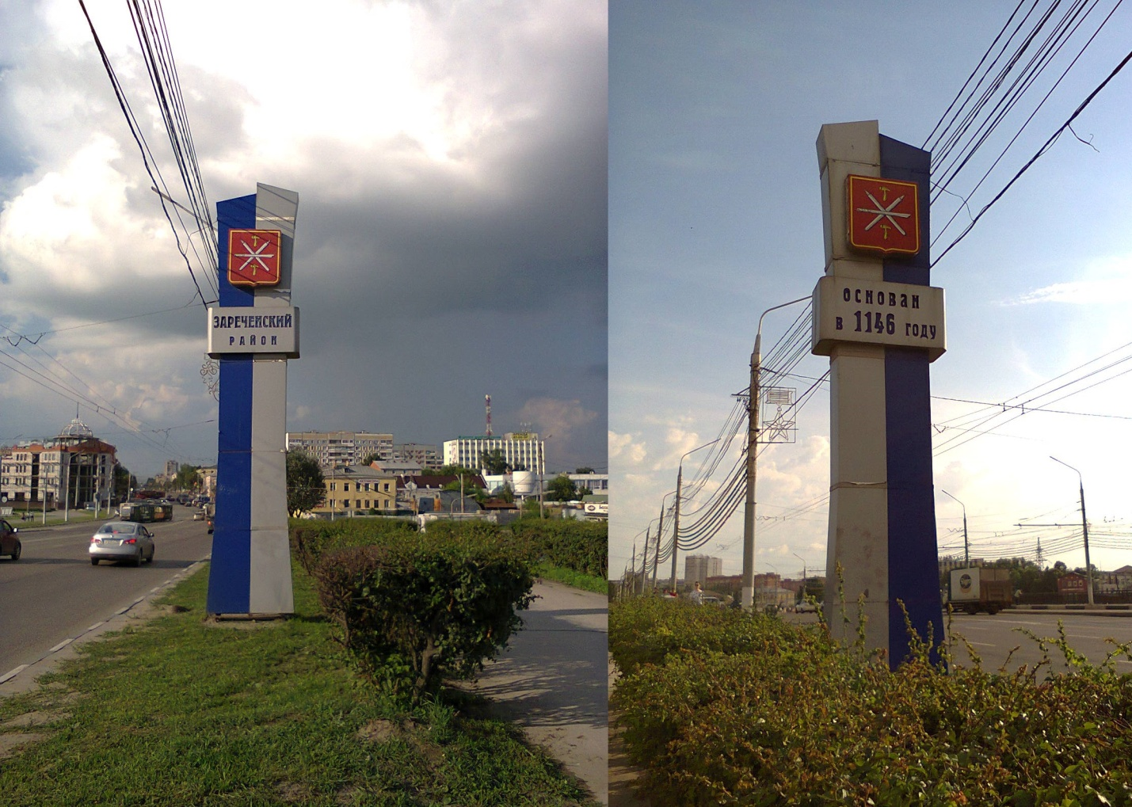

Зареченский район - один из старейших районов города Тулы. В 1595 г. тридцать тульских кузнецов-оружейников по царскому указу обосновали свои дворы на правом берегу реки Упы, и пошла по России звонкая слава тульских мастеров.
В то время на территории Заречья находились три слободы: Кузнецкая, Гончарная и Ямская. Со временем они слились в одну - Кузнецкую, которая позже стала называться Оружейной. Долгое время эта часть города была обособленной, являясь исключительно районом оружейников. Это особенно заметно в названиях улиц: Дульная, Ствольная, Арсенальная, Пороховая, Штыковая, Курковая.
Жили в Заречье не только оружейные мастера, но и «железного дела промышленники», те, кто владел мастерскими. Наиболее удачливые «промышленники» становились «заводчиками» - владельцами вододействующих доменных, железоделательных и медеплавильных мануфактур. Такими «заводчиками» были Демидовы, Красильниковы, Баташевы, Мосоловы.
На зареченской земле на берегу реки Упы «заводчики» Демидовы, слава которых началась с предприимчивого кузнеца Никиты, основавшего чугунно-литейный и железоделательный заводы, выстроили дом, где останавливались царственные особы.
Главной улицей Заречья была улица Московская. Позднее она стала называться Миллионной, так как на ней селились исключительно богатые оружейники, среди которых были самоварный фабрикант Шемарин, известные оружейники Гольтяковы и Лялины. Их дома являются историческими памятниками города. Сохранились на зареченской земле и два дома крупнейших самоварных мастеровых Баташевых. Сейчас эта улица носит название Октябрьской.
В историческую сокровищницу Заречья входят храмы: Сергия Радонежского, Спас на Горе, Николо-Зарецкий, Рождества Богородицы, Георгий на Хопре, Вознесения Господня и храм в честь Знамения Пресвятой Богородицы.

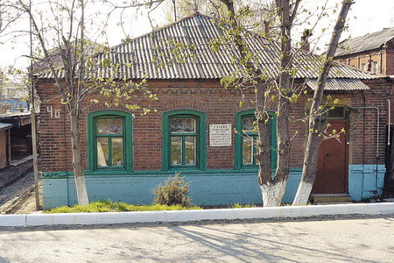
Рядом с Миллионной находилась улица 1я Нижне - Миллионная, позднее переименованная в улицу Галкина в честь рабочего -оружейника
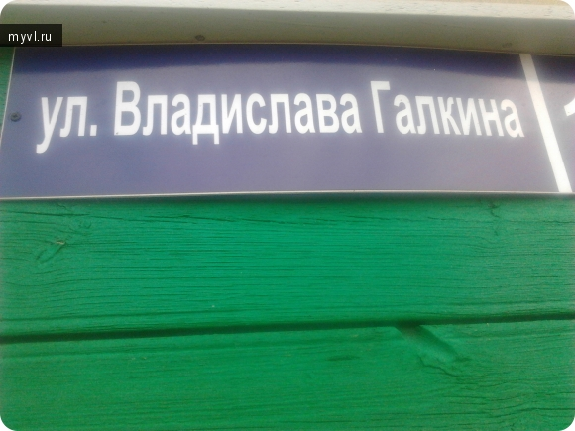
На доме 4-б по улице Галкина установлена мемориальная таблица

1989 год. Открытие школы-новостройки № 73, получившей название «Школа старшеклассников». 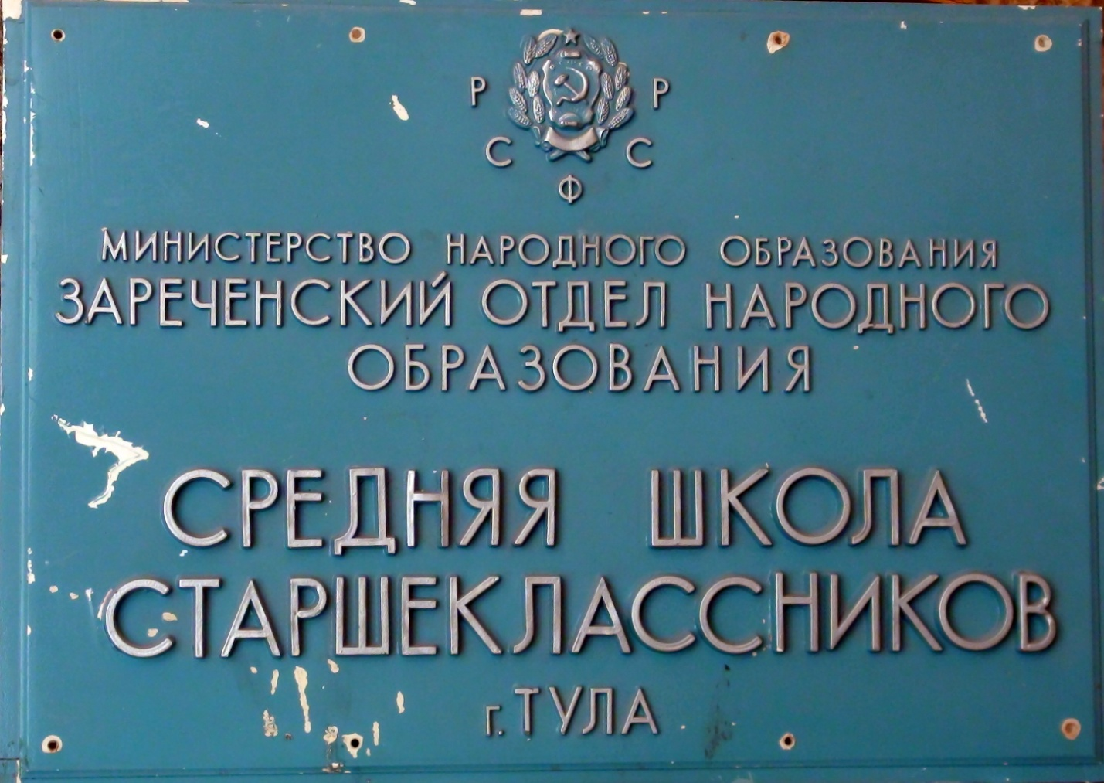
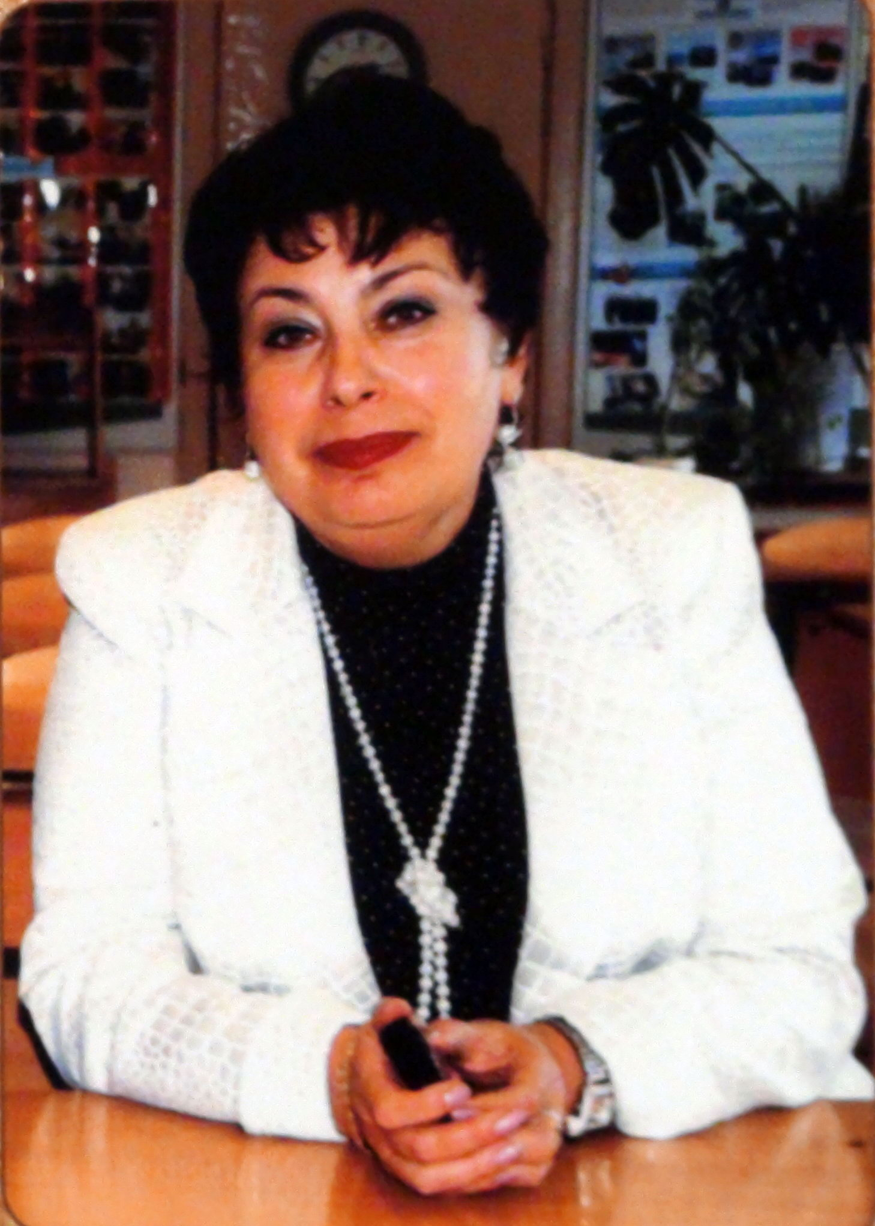 Ирина Михайловна Матыженкова, заведующая отделом народного образования Зареченского района города Тулы, инициатор создания новой школы
Со всего города приглашались умные, желающие получить хорошее базовое образование старшеклассники. И ведь пошли. В никуда: школу – новостройку, в другой район, кто – то в 11-й класс. Но нет, они шли к конкретной цели: знания. И они шли на имя.
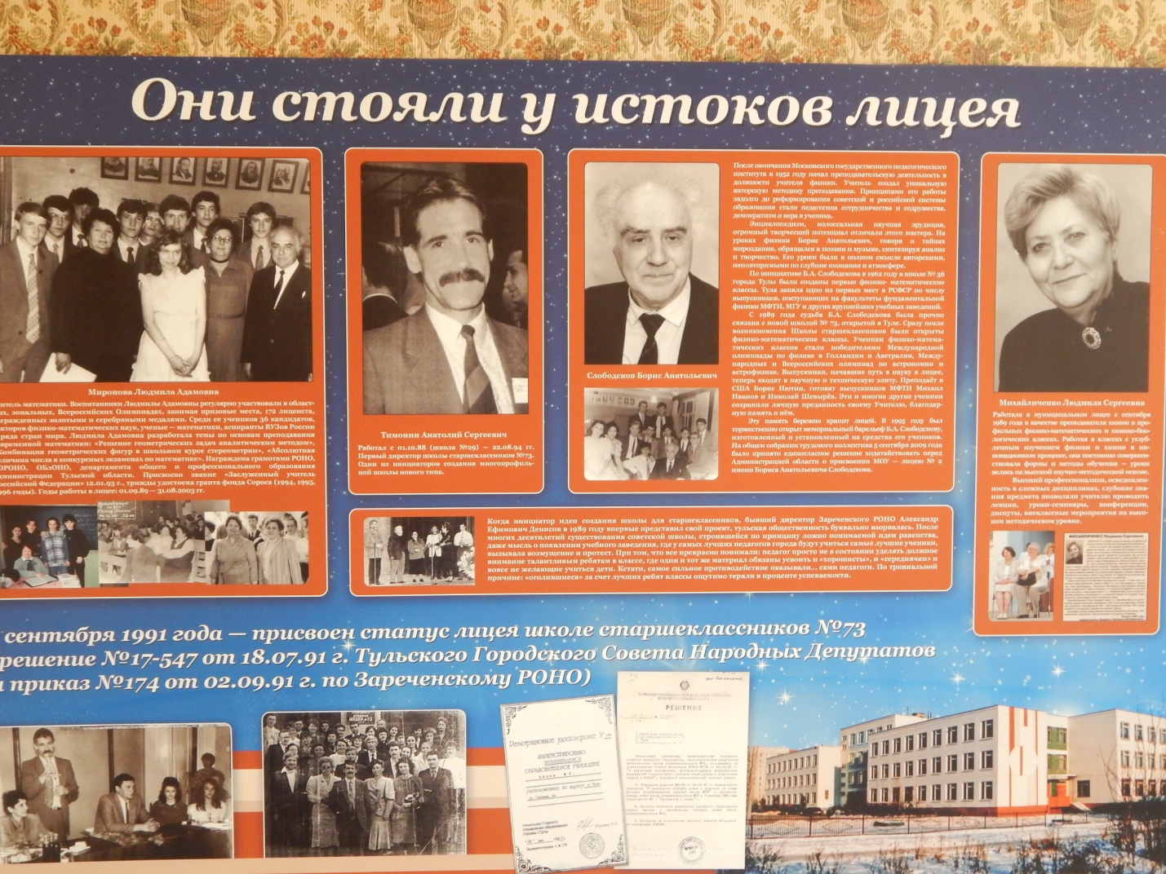
На имя первого директора школы Тимонина А.С., учителей: Б.А. Слободскова, Л.А. Миронову Л.С. Михайличенко. И не ошиблись. Уже в 1991 году школу стали называть «школой вундеркиндов». За два год 57 медалистов, победы на всесоюзных и международных олимпиадах, участие в финале телевизионной игры «Образ», поступление в Гарвардский университет. 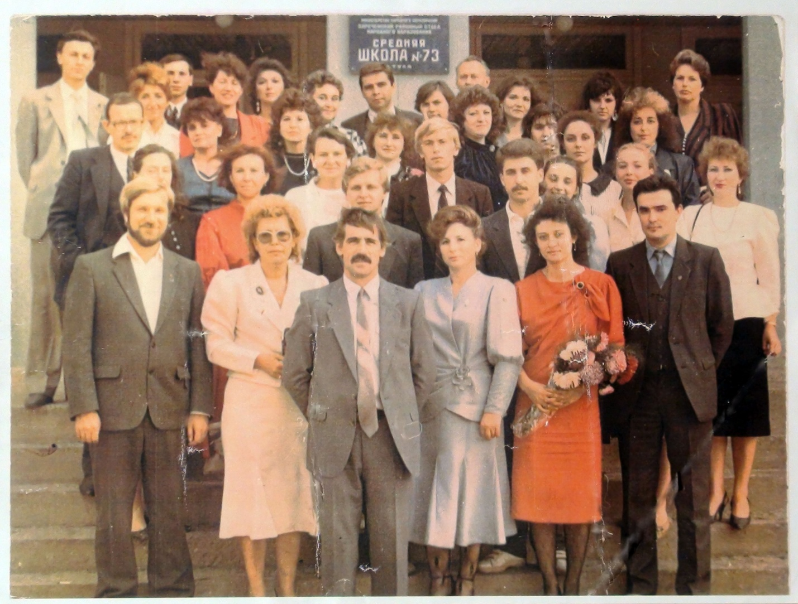
1 сентября 1989 года. Коллектив Школы старшеклассников № 73
Первым директором школы старшеклассников № 73 был Анатолий Сергеевич Тимонин. Он один из инициаторов создания физико - математических классов. В первые годы его руководства школа дала двух победителей международных олимпиад по физике .
С 1989 года в лицее работал один из лучших учителей физики не только города, но и страны Б.А. Слободсков. После окончания Московского государственного педагогического института в 1952 году начал преподавательскую деятельность в должности учителя физики. Учитель создал уникальную авторскую методику преподавания. Энциклопедизм, колоссальная научная эрудиция, огромный творческий потенциал отличали этого мастера. На уроках физики Борис Анатольевич, говоря о тайнах мироздания, обращался к поэзии и музыке. синтезируя анализ и творчество. Его уроки были в полнм смысле авторскими, неповторимыми по глубине познания и атмосфере.

По инициативе Б.А. Слободскова в 1962 году в школе № 73 города Тулы были созданы первые физико - математические классы. Этот период в истории развития методики преподавания физики в нашем крае и в России с полным основанием можно назвать легендарным: Борис Анатольевич проводил семинары для учителей Тульской области и Российской федерации, опубликовал несколько статей в журнале "Физика в школе". подготовил к публикации экспериментальный учебник физики.
С 1989 года судьба Б.А. Слободскова была прочно связана с новой школой № 73. открытой в Туле. Физики, математики, химики составили единую команду профессионалов. Результат их работы вызывает огромное уважение: ученики физико - математических классов стали победителями Международной олимпиады по физике в Голландии и Австралии, международных и Всероссийских олимпиад по астрономии и астрофизике. Все ученики сохранили личную преданность своему Учителю, благодарную память о нем.
В музее хранятся экспонаты, рассказывающие о деятельности Б.А. Экскурсия начинается со стенда "Они были первыми, на котором запечатлены учителя создававшие наш лицей : Б.А. Слободсков, первый директор школы старшеклассников № 73 А.С. Тимонин, учитель математики Л.А. Миронова, учитель химии Л.С. Михайличенко. В витрине документы, оставшиеся после Б.А. Слободскова: фотографии его учеников, классные журналы, в которых выставлены оценки двум победителям Международной олимпиады по физике: Б.Энтину, Ю. Иванову, книги, созданные под редакцией. На фасаде МБОУ - лицея № 2 расположен барельеф, созданный на деньги выпускников. Сохранилась уникальная видеозапись выступления Б.А. Слободскова на семинаре директоров школ г. Тулы.
В 1995 году был торжественно открыт мемориальный барельеф Б.А. Слободскову, созданный и установленный на средства его учеников.
На общем собрании трудового коллектива 5 сентября 2009 года было принято единогласное решение ходатайствовать перед Администрацией области о присвоении МОУ – лицею № 2 имена Бориса Анатольевича Слободскова.

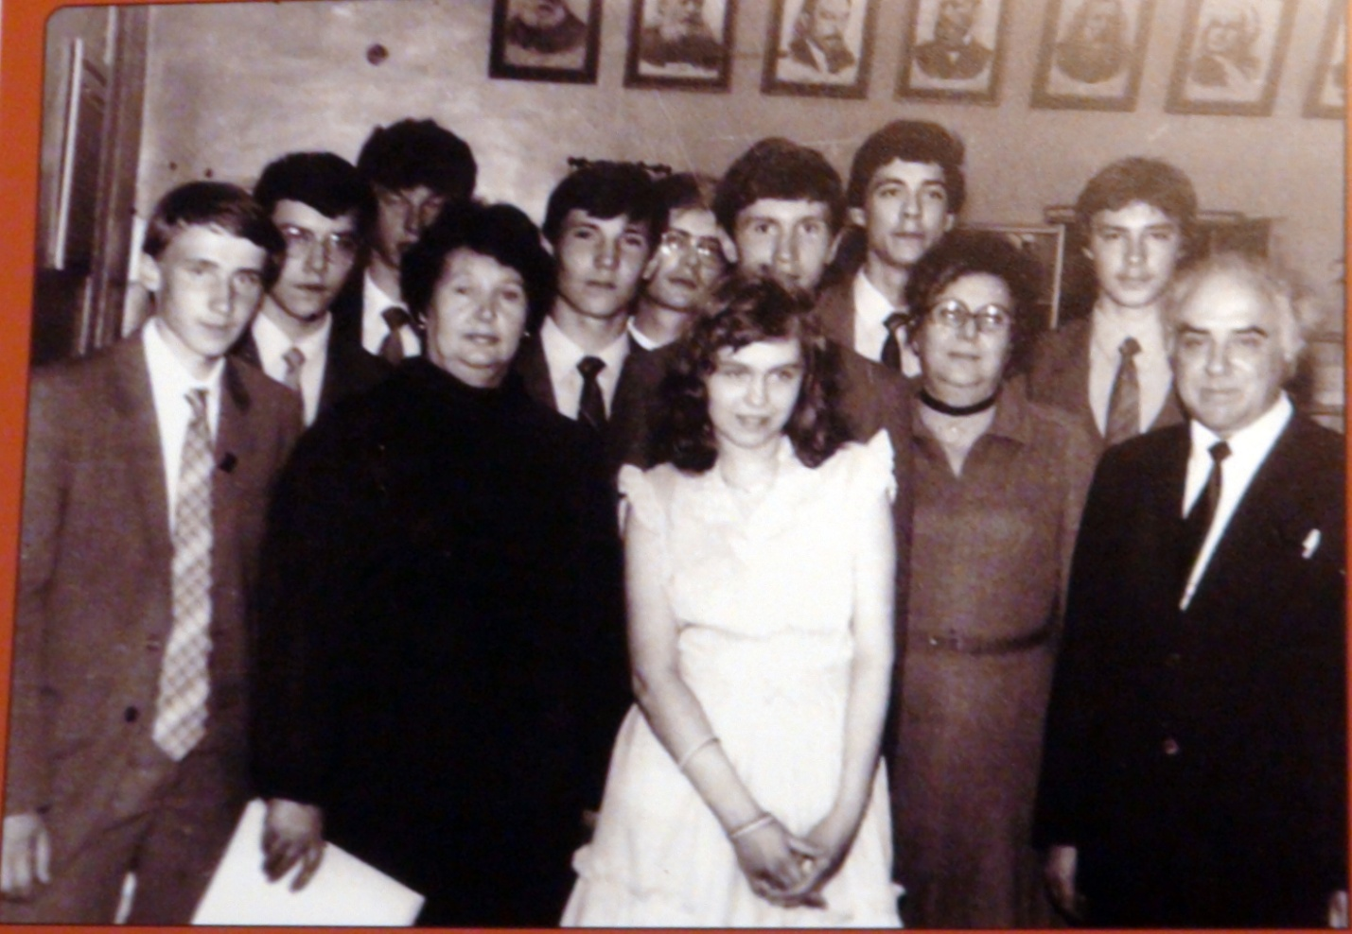
Людмила Адамовна Миронова, Людмила Сергеевна Михайличенко и Борис Анатольевич Слободсков с первыми выпускниками Школы старшеклассников № 73

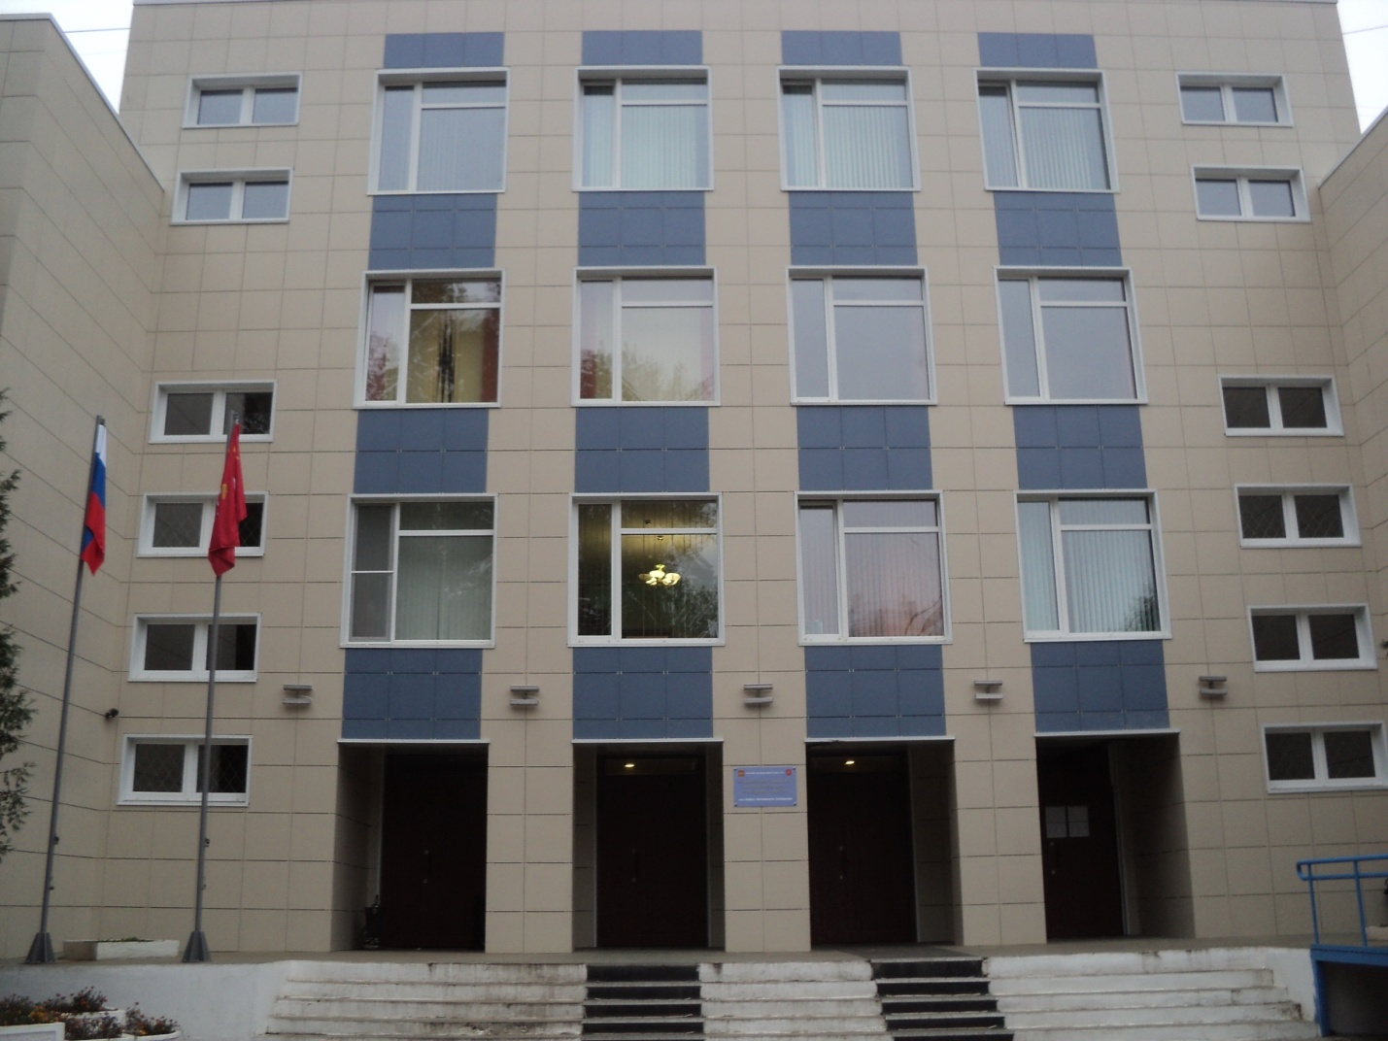
В настоящее время коллектив - лицея № 2 составляет 108 человек, из них 87 педагогических работников. 6 имеют звание «Заслуженный учитель России», 15 награждены нагрудным знаком «Почетный работник общего образования», 4 «Отличник народного просвещения», 17 педагогов победители конкурса лучших учителей в рамках ПНПО Образование, 5 победители муниципального конкурса лучших учителей в рамках ПНПО Образование, 1 абсолютный победитель регионального этапа Всероссийского конкурса «Педагогический дебют -2016». Высшую квалификационную категорию имеет 83% педагогического состава, первую – 9%; в лицее работает 4 кандидата наук; 100% учителей прошли курсы повышения квалификации.
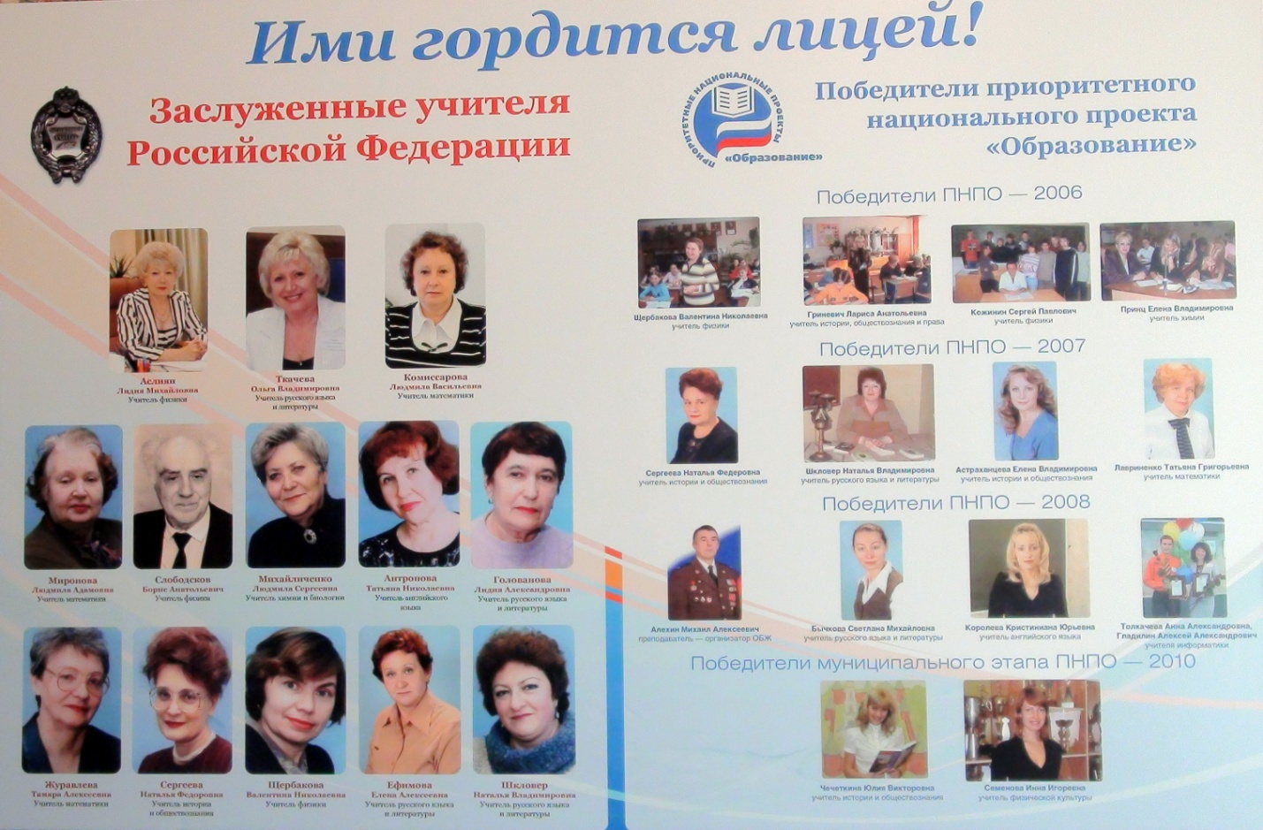

С 2013 года лицей ежегодно входит в «ТОП 500 Лучших школ России»; в 2014 году «ТОП 200 Лучших школ России по итогам Всероссийской олимпиады школьников»,
«ТОП 100» по профилям: математическому, физико-математическому, физико-химическому, индустриально-технологическому, химико-биологическому,биолого-географическому,социально-экономическому;
По итогам исследования, посвященного поступлению школьников в лучшие вузы России по данным рейтингового агентства RAEX (РАЭКС-Аналитика) лицей вошел в «ТОП -300 школ России по количеству выпускников, поступивших в ведущие вузы России (2018, 2019 г.г.).
Каждый четвертый выпускник лицея медалист. За последние три года среднее общее образование получили 534 выпускника, их них 135 окончили лицей с медалью «За особые успехи в учении», 100% учащихся продолжили обучение в высших учебных заведениях.
Лицей ведет образовательную деятельность по дополнительным общеобразовательным программ научно-технической; физкультурно-спортивной; художественно-эстетической; туристско-краеведческой; эколого-биологической; военно-патриотической; культурологической; естественнонаучной направленностей с охватом 100 %.
С сентября 2016 года на базе лицея работает «Физико-математическая школа имени академика Аркадия Георгиевича Шипунова» в рамках соглашения между правительством Тульской области, администрацией города Тула, акционерным обществом «Конструкторское бюро приборостроения им. академика А.Г. Шипунова», федеральным государственным бюджетным образовательным учреждением высшего образования «Тульский государственный университет».
На протяжении многих лет лицеисты показывают высокие результаты во всероссийской олимпиаде школьников. По итогам 2018-2019 учебного года на муниципальном этапе 23 победителя и 175 призеров; на региональном уровне 8 победителей и 46 призеров; на всероссийском уровне 2 призера.
По результатам государственной итоговой аттестации по русскому языку и математике обучающиеся МБОУ - лицея № 2 показали 100% результативность.
По итогам государственной итоговой аттестации 2018-2019 учебного года три выпускника 11-х классов получили 100 баллов по математике; три выпускника 11-х классов получили 100 баллов по информатике; два выпускника 11-х классов получили 100 баллов по физике; два выпускника 11-х классов получили 100 баллов по русскому языку; один выпускник 11-х классов получили 100 баллов по химии.
На государственной итоговой аттестации в 2018-2019 учебном году один выпускник сдал два экзамена (математика, информатика) на максимальный балл и один выпускник, сдававший четыре экзамена (математика, физика, информатика, русский язык), набрал 400 баллов.

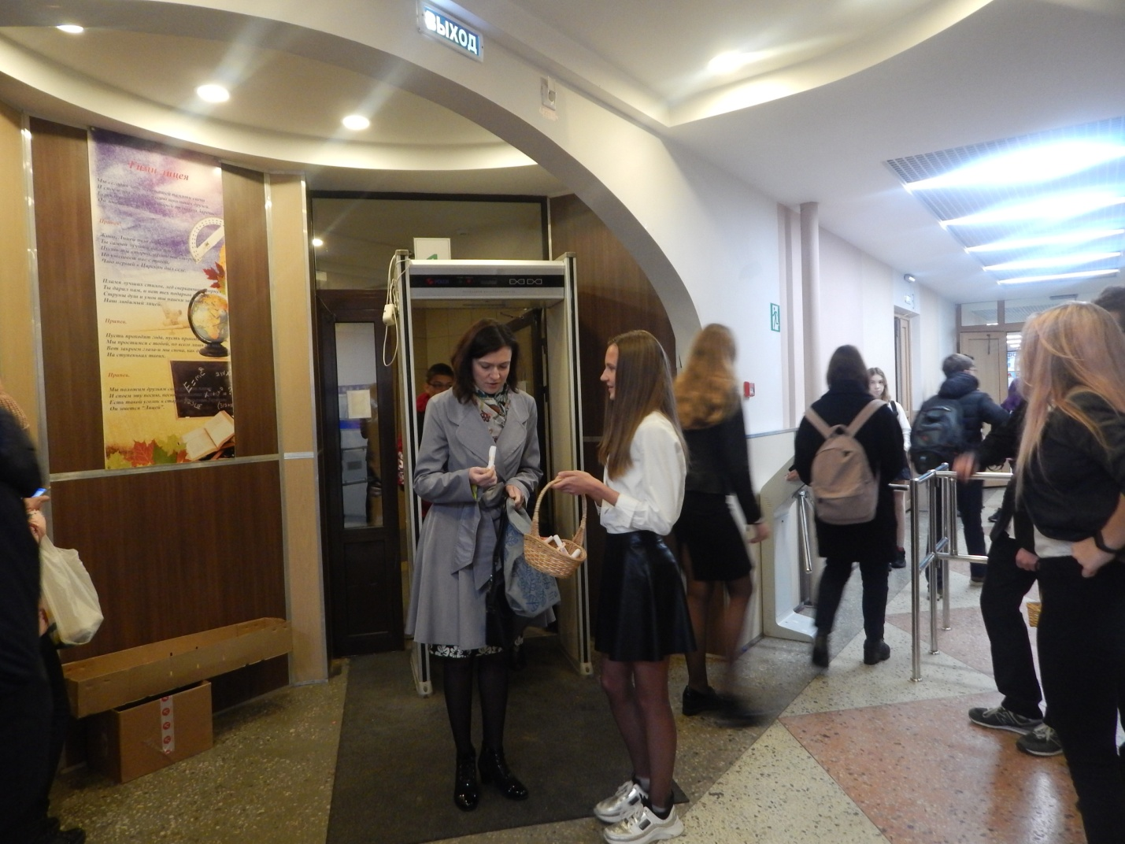

Добрые пожелания учителям от учеников в День самоуправления
В лицее оборудовано: 41 - современный школьный кабинет, компьютерных классов - 2, кабинет для занятий робототехникой – 1, спортивных залов - 2, стадион - 1, тренажерный зал -1, спортивных площадок - 3, медицинский кабинет - 2. Питание обучающихся осуществляется в столовой, отвечающим всем требованиям санитарно - эпидемиологическим правилам и нормам.
Учащиеся лицея активно участвуют в муниципальных, региональных, всероссийских мероприятиях соревнованиях. Около 75% участников становятся победителями и призерами муниципальных соревнований по разным видам спорта: волейбол, баскетбол, зимний полиатлон, шахматы, весенний легкоатлетический кросс, осенняя городская эстафета, весенняя городская эстафета, посвященная празднику Весны и Труда, стрельба, "Школа безопасности".
Воспитательная работа в МБОУ – лицее № 2 строится по следующим направлениям: «Патриотическое воспитание», «Самоуправление», «Расширение кругозора учащихся», «Спортивная работа и пропаганда здорового образа жизни», «Развитие творческих способностей учащихся», «Экологическое воспитание», «Работа с родителями».

Одним из главных составляющих в воспитательной работе лицея является гражданское воспитание.
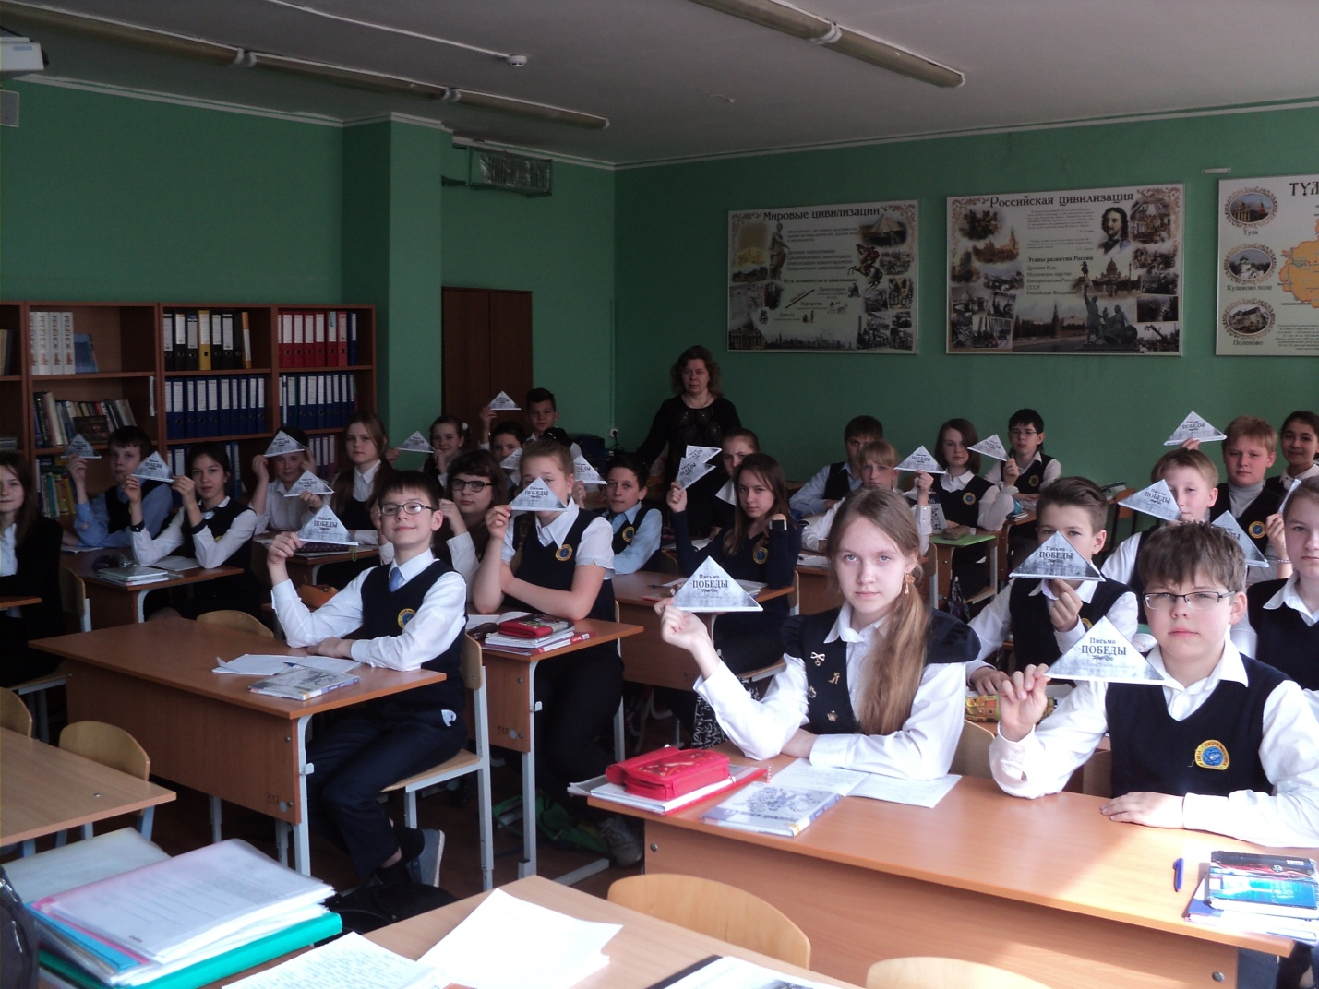

Разработана программа «Юный патриот России», в соответствии с которой с большим успехом проходят «Уроки мужества», военно – спортивная игра «Слава тебе, победитель – солдат», выставки стенгазет «военно – полевые сборы», «Туляки – герои Советского Союза». По заданию Зареченской администрации, лицеисты участвовали в сборе информации о ветеранах ВОВ, жителей Зареченского района. Итогом акции стало издание районной книги памяти «Солдаты Победы».Традиционны торжественные вручения паспортов нового образца.
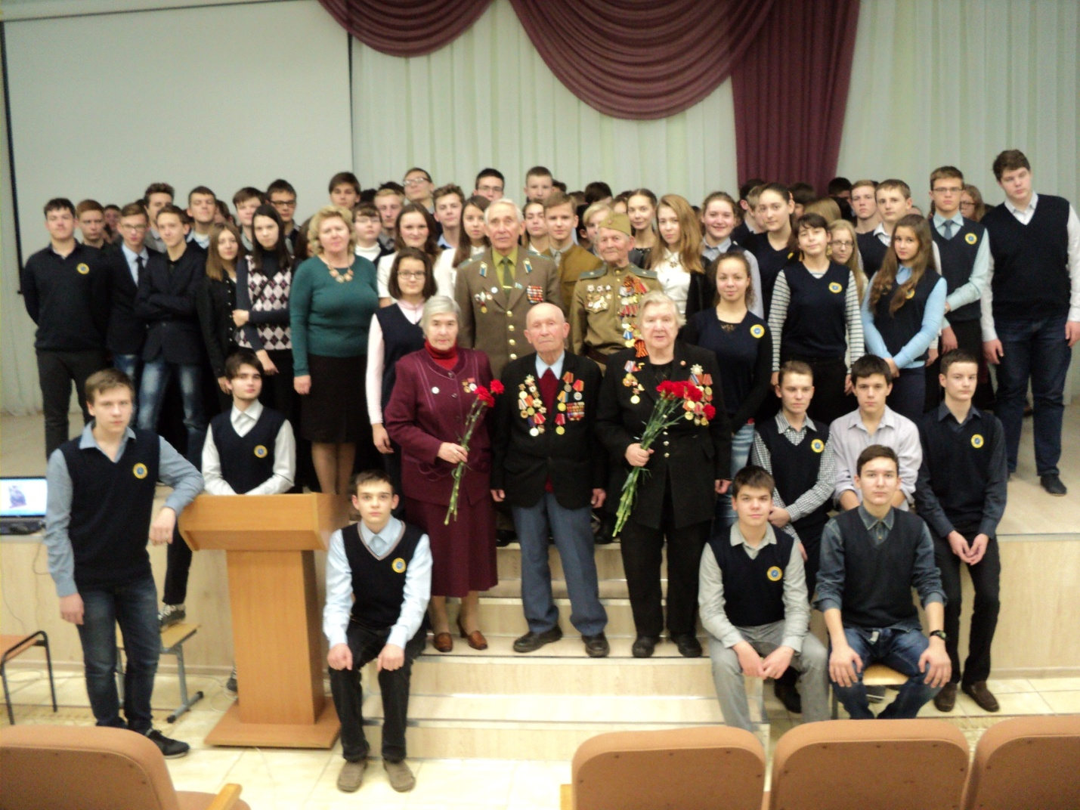

Регулярно проводятся диагностические исследования по вопросам военно – патриотического воспитания, которые показывают, что в основном все учащиеся считают себя патриотами своей страны.
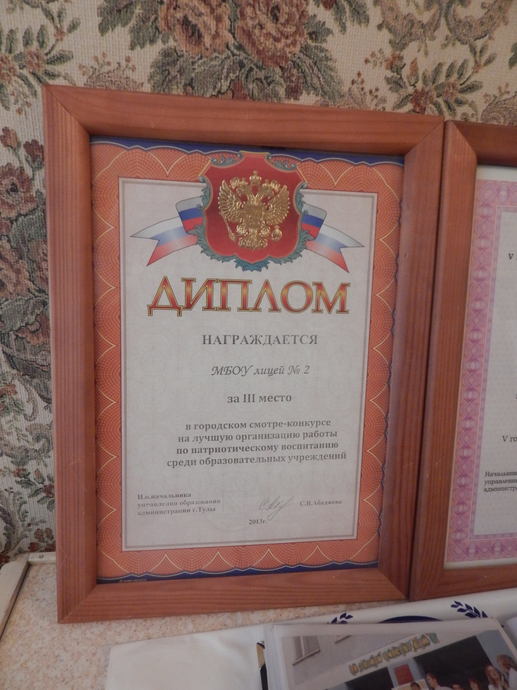
Одним из направлений в воспитательной деятельности является создание условий для развития творческой активности, познавательных интересов учащихся. В лицее действуют кружки эстетического направления «Дизайн», «Искусствовед», «Эстет». «Русские писатели и Тульский край». В выставочном зале проходят выставки художников Тулы и Тульской области. Очень любят ребята общешкольные мероприятия День лицея, День св. Валентина.
Созданы условия для развития талантливых лицеистов. Свои потенциальны возможности учащиеся реализуют ежегодно участвуя в городских, областных конкурсах «Отлично, Тула», «Славные традиции прошлого», «Люди, изменившие мир», «наследники Левши». Всероссийском фестивале «Любовью и единением спасемся», международном конкурсе рисунков и мини – сочинений «Мы вместе против войны».
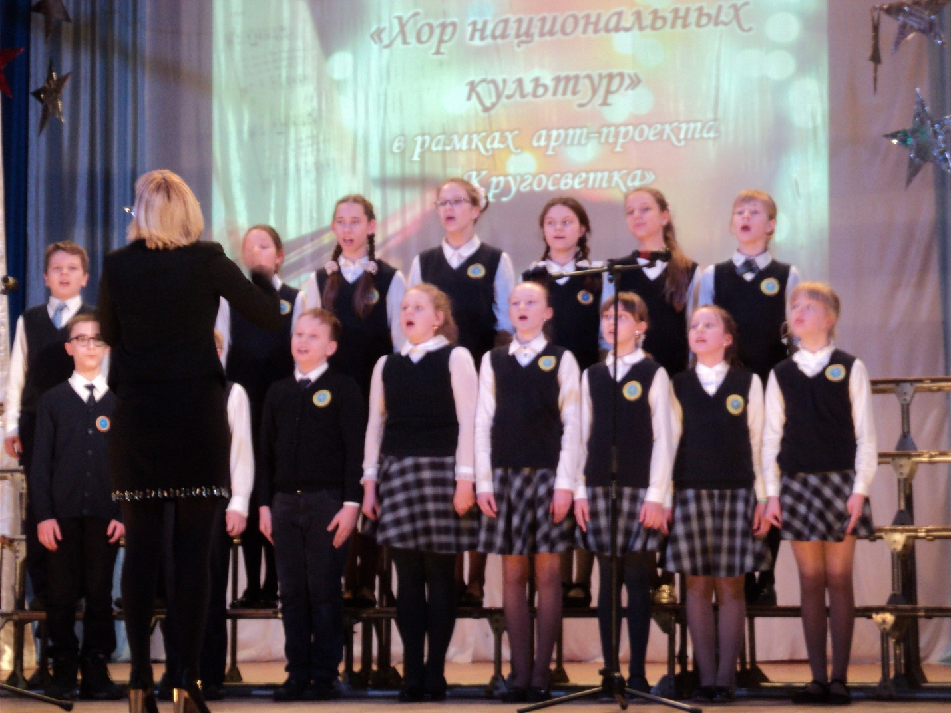
Выступление хора "Виват, академия" на фестивале "Хор национальных культур" в МБУДО "ГЦРиНТТДиЮ"

С 2000 года работает музей "Истории лицея". На его базе проводятся экскурсии для учащихся 7 – 11 классов, педагогические советы. Ребята принимают участие в различных конкурсах.
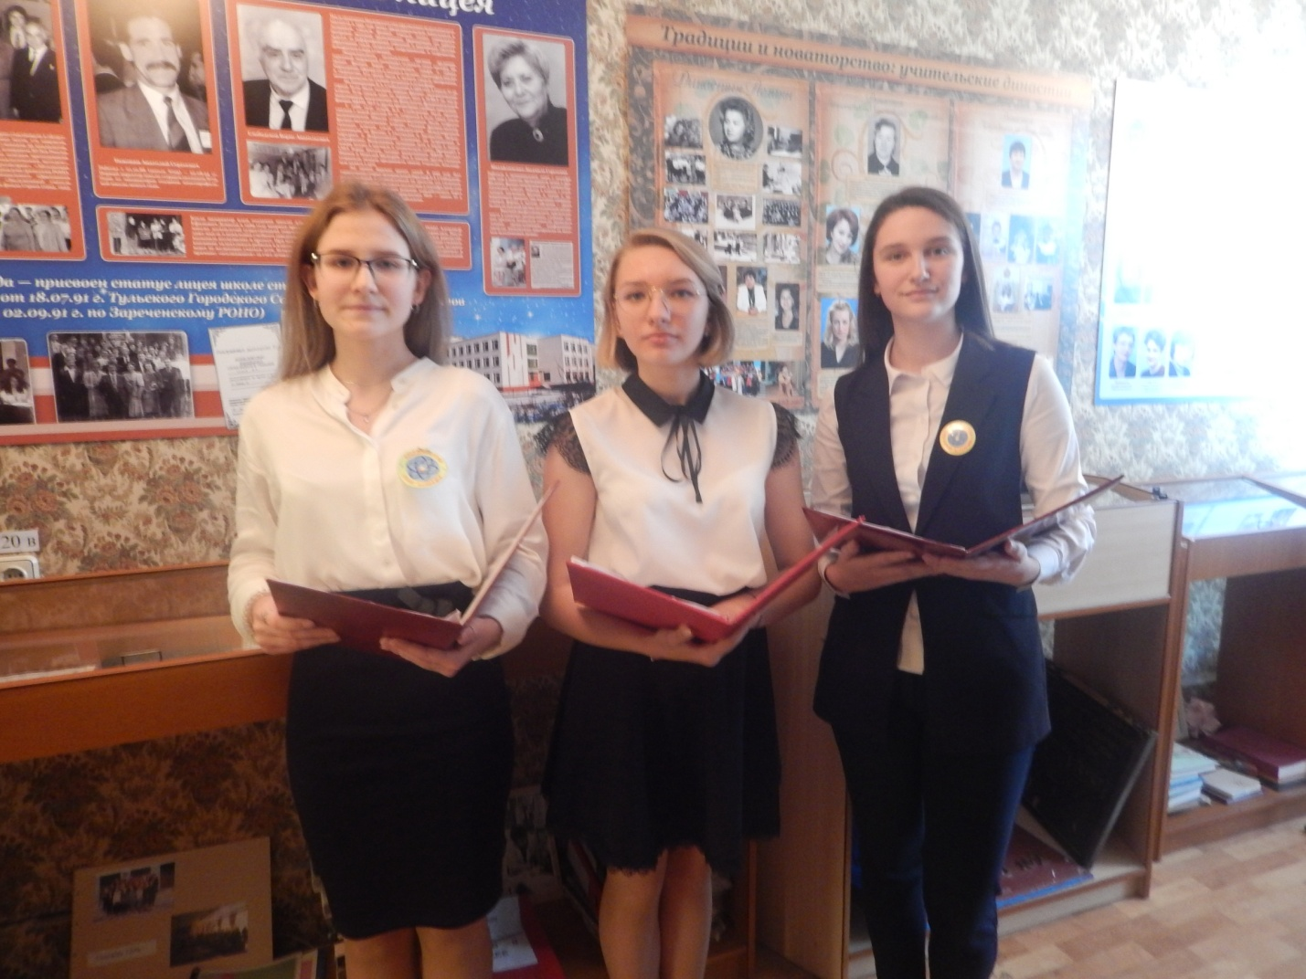
Экскурсоводы музея "История лицея":
Двойнышева В., Красильникова А, Федощеева Е.
Музеи часто называют мостами, перекинутыми из прошлого в будущее. Заходишь внутрь и сразу обращаешь внимание на многочисленные грамоты, дипломы: "Школа года", "Школа века", "Школа толерантности"
Красивые, изящно оформленные стенды хранят в себе интереснейшую информацию о педагогах, внесших неоценимый вклад в создание и развитие лицея. 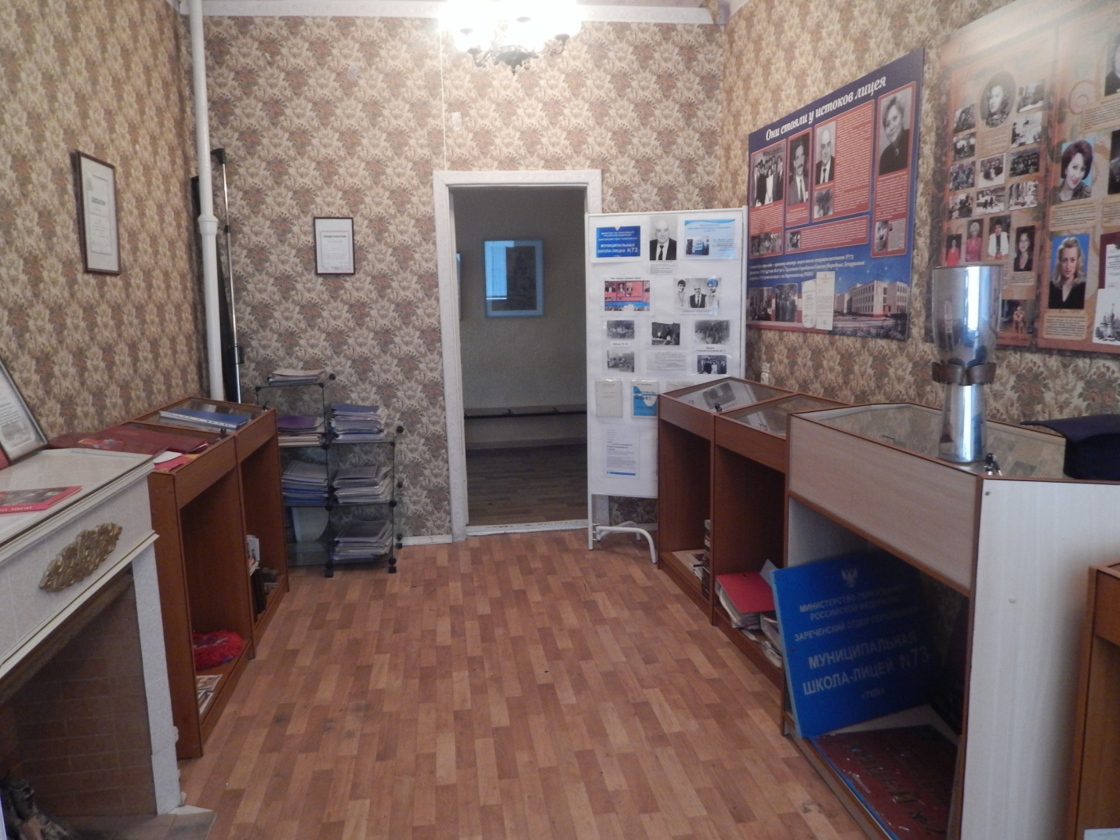
Человеческая память не в состоянии длительное время удерживать все знаменательные и радостные события, а иногда и просто моменты. которые, кто знает, могут стать когда - нибудь историческими.
Руководитель музея: Курныкина Татьяна Николаевна, зам. директора по ВР
Экспозиции музея соответствуют разделам музейной работы:
1.«Заслуженный учитель РСФСР Б.А. Слободсков»
2. «Вывески», «Печати, штампы»
3. Стенд «Администрация лицея» 4.Дипломы и награды» 5. «Ветераны Великой Отечественной войны – сотрудники лицея», 6.«Исследовательские работы учащихся по материалам Великой Отечественной войны»
7. «Эстетический центр» 8.«Подарки выпускников лицея» 9.«Золотые и серебряные медалисты» 10 «Спортивные достижения» 11. «Всероссийский конкурс семейного плаката «Школа толерантности» » 12. «Краеведение» 13.«Наши успехи»
14. Стенды "Ими гордится лицей". "Заслуженные учителя", "Учительские династии"
15. Витрины, посвященные учителям лицея
Общее количество экспонатов: 444

Основной фонд музея: Виды материалов основного фонда:
1.Вещественные: Вывески, печати, штампы, стенд, посвященный администрации лицея, подарки выпускников лицея, материалы краеведческих экспедиций,
2.Письменные: Дипломы и награды», стенд, посвященный Ветеранам Великой Отечественной войны – сотрудникам лицея, исследовательские работы учащихся по материалам Великой Отечественной войны, золотые и серебряные медалисты», результаты участия во Всероссийском конкурсе семейного плаката «Школа толерантности», материалы по краеведению, папки «Наши успехи».
3. Изобразительные: Материалы работ Эстетический центра, фотонегативы (альбомы с фотографиями выпускников лицея)

Уникальные экспонаты: Подлинные вещи, принадлежавшие учителям: директору МЮОУ - лицея № 2 Л.М. Аслиян, зам. директору по УВР В.К. Морозовой, учителю математики Л.А. Мироновой

Посещаемость музея:

Статистические данные | 2017 г. | 2018г. | 2019г.
Количество посетителей за год | 465 | 649 | 898
Количество других мероприятий | 10 | 15 | 18

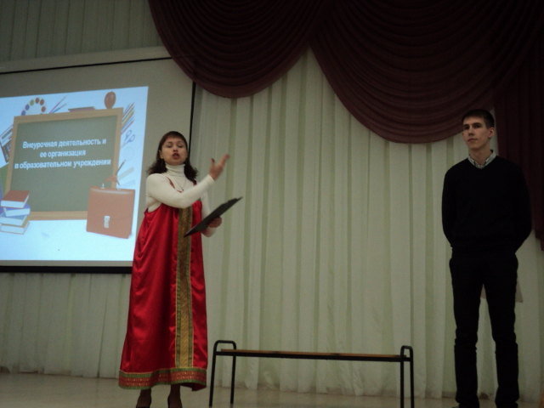
Участие в проведении педагогического совета
"ФГОС - новые возможности"

Участие в мероприятиях и конкурсах, награды:
Издание книги биографий и воспоминаний участников Великой Отечественной войны Зареченского района "Солдаты Победы2 (2005 г.);
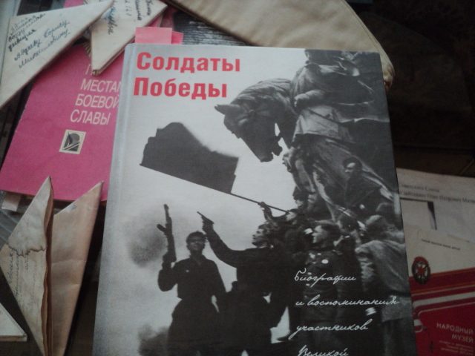
- Районная заочная личная викторина "Глава Тульского союза земств и городов, князь Г.Е. Львов" (2005 г.);
- Городской конкурс экскурсоводов (2006 г.) 3 место;
- Районная заочная личная викторина "Тульская железная дорога" (2007 г.);
- Городской литературный конкурс "Ступени" номинация "Краеведение " (2007 г.) 2 место;
- Районная заочная личная викторина "Военная тематика в культуре и искусстве" (2008 г.);
- Районная краеведческая регата "Форпост на подступах к Москве2 (2007 г. 1 место;
- Участие в областном заочном конкурсе дополнительных музейно - образовательных программ "Музеи образовательных учреждений"(2008 г.);
IX областная конференция участников краеведческого движения "Тульский край - земля родная" (2008 г.) 1 место;
- Участие в поисковой акции "История названия улицы, на которой я живу", посвященной празднованию 230 - летию Тульской губернии и 70 - летия Тульской области;
- Районная игра - конкурс "По дороге на Москву" (2008 г.) 1 место;
- Участие в работе 1 городских научных чтениях учащихся и молодежи "Шаг в науку" (2009 г.). Тема "Тульский трамвай в годы Великой Отечественной войны";
- Районная познавательно - игровая программа "Музей твоего здоровья", посвященная Международному Дню борьбы против злоупотребления наркотиками;
- Очный тур IY областной краеведческой олимпиады учащихся (2009 г.) 2 место;
- Районная личная заочная викторина по теме "Сталинградская битва" (2009 г.) 1 место;
- Викторина "ТГПУ им. Л.Н. Толстого - Государственный Русский музей: Российская история и культура в музейных экспозициях" (2012 г.) 2 место
Всероссийский конкурс "Товарищ, верь", посвященный 190- летию восстания декабристов (2012 г.) диплом;
- Районная краеведческая регата "Любовь к Отечеству он доказал делами", посвященная 200 - летию Отечественной войны 1812 г. (2012 г.) 1 место;
- Областная личная заочная викторина "Туляки и Тульское оружие в - Великой Отечественной войне" (2012 г.) 3 место;
- Участие в создании городского исторического клуба "Семь королевств" (2012 г.);
- Городская игра - путешествие "Дорогами войны" (2013 г.) 3 место;

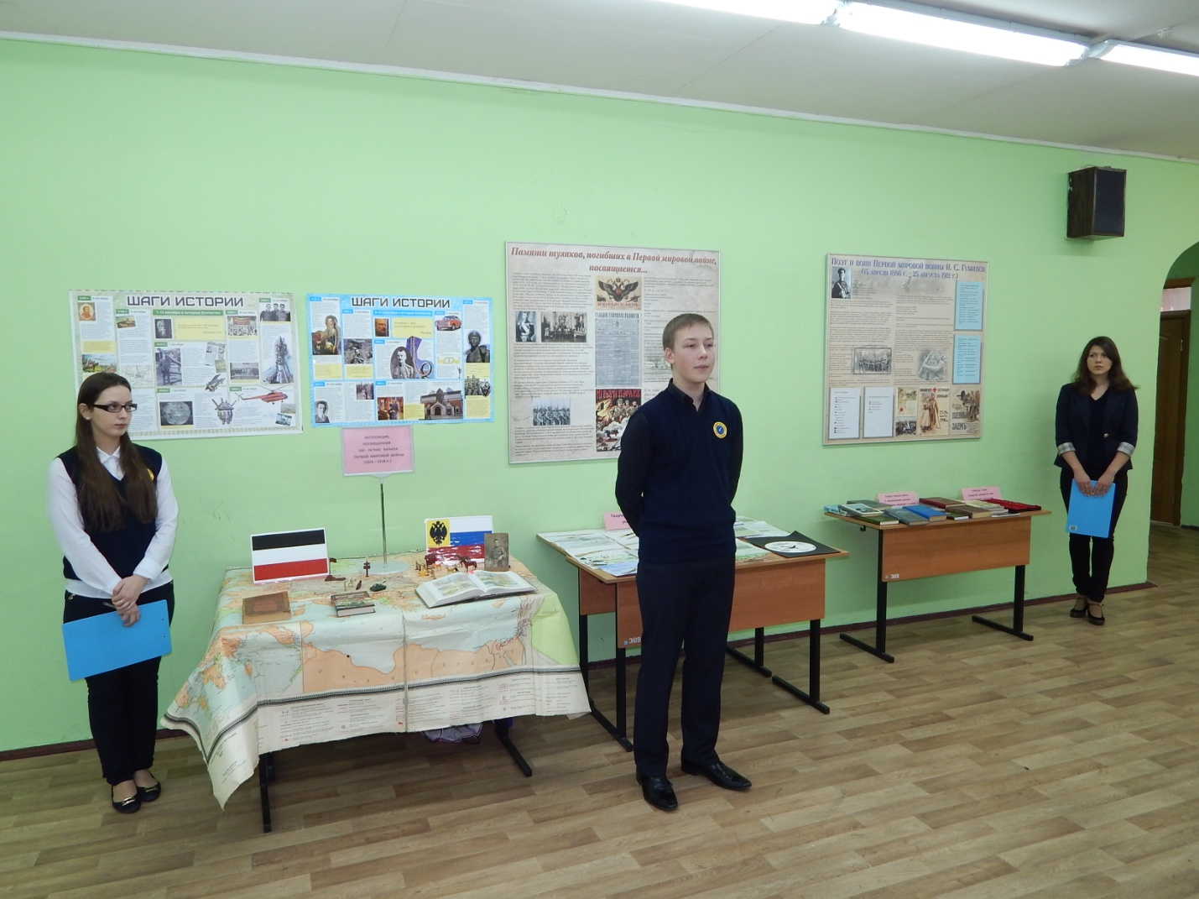
- Городской смотр - конкурс экспозиций школьных музеев, посвященный 100 - летию начала 1 Мировой войны (2013 г.) 1 место;

- Районный этап городского смотра - конкурса экспозиций школьных музеев, посвященного 70 - летию Победы В Великой Отечественной войне (2014 г.) 1 место;
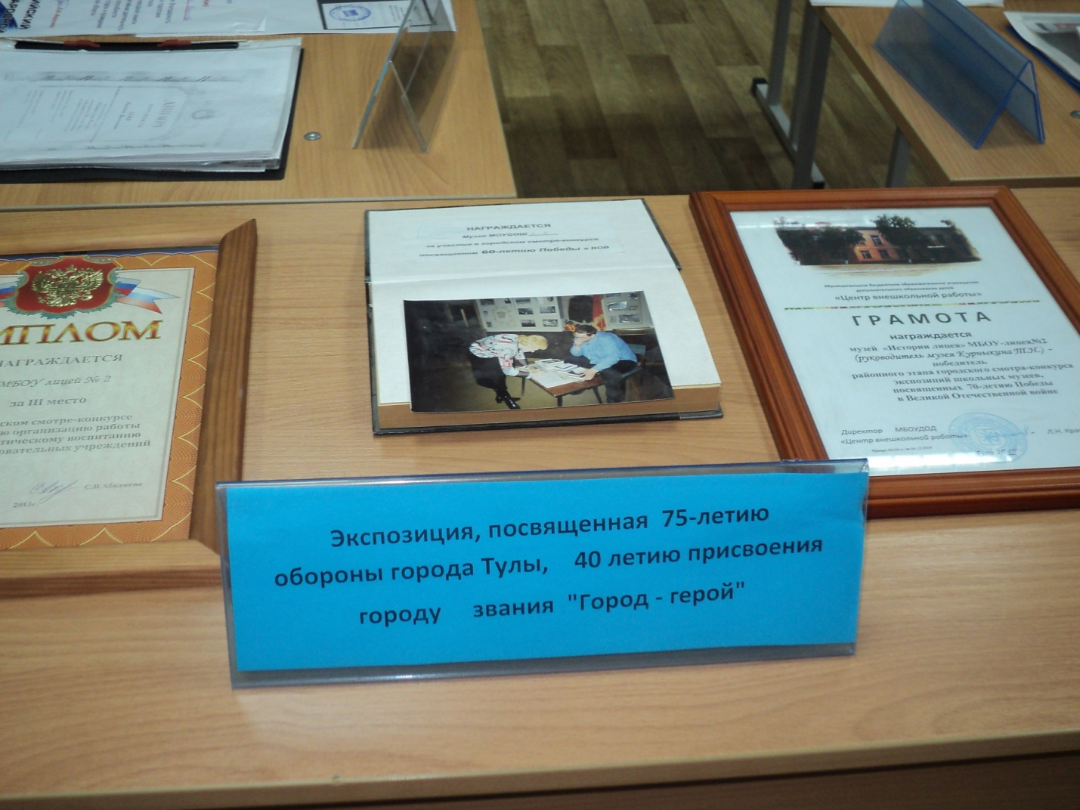
_ Смотр - конкурс экспозиций, посвященный 75 - летию обороны Тулы и 40 -летию присвоения городу звания "Город - герой" (2016 г.) (грамота за участие);
- Смотр - конкурс экспозиций, посвященный 100-летию Февральской и Октябрьской революций (2017 г. ) (грамота за участие).

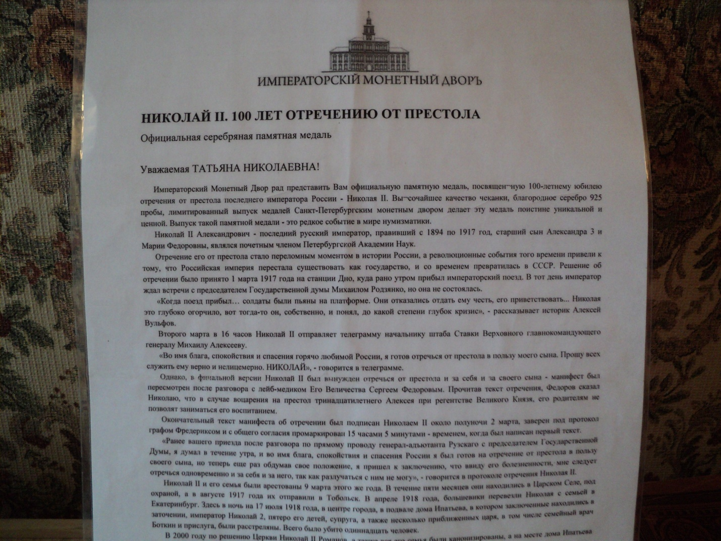
- Смотр - конкурс экспозиций, посвященный 100-летию расстрела царской семьи (грамота за участие)

Партнерские связи музея:
- библиотека № 20 имени А.С. Пушкина;
- музей "Слава трех поколений" ЦВР Зареченского района;
-ГУК ТО «Тульский областной экзотариум»;
- МОУДОД «Дворец детского (юношеского) творчества;
- МДОО «Юный друг закона»;
- МОУ ДОД Цент ДОД «Турист»;
- ДК АК «Туламашзавод";
- «Некрополь Демидовых";
-Тульский государственный музей оружия
Городское общество "Знание"
С 24 января 2017 г. по 1 февраля 2018 года к годовщине обороны Тулы на базе лицея были организованы передвижные выставки-экспозиции, подготовленные совместно с Музеем оружия в рамках цикла "Тула - город-Герой"..: Опалённое детство", «Гордость земли Тульской: Герои Советского Союза. Выставку посетили около 700 учащихся.

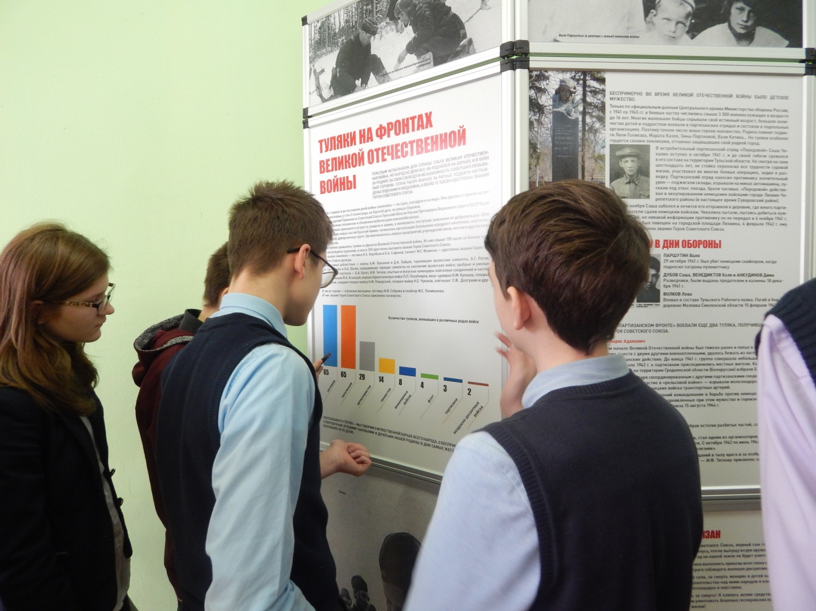

Со вступительным словом на церемонии открытия экспозиции выступила научный сотрудник музея М.А. Ремезова, передавшая эстафету подлинному представителю поколению детей войны Н.Г. Шеину, председателю городского общества "Знание", с которым музей тесно сотрудничает.
Письмо - благодарность
Lyceum-2
lyceum-2@rambler.ru
от ветеранов общества "Знание"
1 файл, 80 КБ
В Управление образования г. Тулы
Творческая группа "Эстафета поколений" Тульской организации общества
"Знание" России выражает благодарность сотрудникам музея "История лицея" МБОУ - лицея № 2 г. Тулы за приглашение и тёплый приём участников нашей ветеранской агитбригады 8 апреля на Всероссийском едином уроке Победы.
Отмечаем, что мы давно и с успехом сотрудничаем с лицеем на поприще
патриотического воспитания школьников и молодёжи.
С уважением,
Председатель Тульской организации общества "Знание" РоссиН.Г. Шеин
т. 571047 mailto:znanie-71@ya.ru
Совместно с обществом "Знание" организаторы музея устраивают Устные журналы, посвященные ветеранам Великой Отечественной войны, ветеранам Тульского музея оружия

Пусть наш лицей второй, как поется в нашем гимне. Это не мешает ему быть первым по многим показателям.


